Встречу «Есть такая профессия — Родину защищать» организуют в библиотеке Роговского
07.03.2019
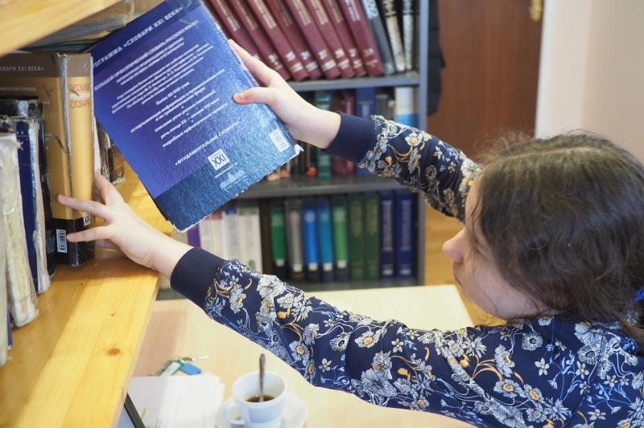

Встречу «Есть такая профессия — Родину защищать» организуют в библиотеке Роговского. Фото: архив
В библиотеке при Доме культуры «Юбилейный» Роговского 14 марта проведут тематическую встречу «Есть такая профессия — Родину защищать». Мероприятие организуют для юношей из старших классов образовательного комплекса «Школа №2073».
— Мы пригласим ребят призывного возраста. Для них проведет беседу подполковник в отставке Владимир Поляченко. Он прошел Афганскую войну. Владимир Поляченко был награжден орденом «За службу Родине» III степени, медалью «За безупречную службу» II и III степеней, «Воину-интернационалисту» и «От благодарного афганского народа», — поделилась заведующая библиотекой Галина Лушина.
Она добавила, что Владимир Поляченко вместе со своей семьей живет в поселке Рогово и является заместителем председателя Совета ветеранов. В ходе беседы он расскажет юношам о своей профессии и ответит на все интересующие ребят вопросы.

Адрес страницы: http://tinao.mos.ru/gazeta_novye_okruga/detail/7936477.html
Префектура Троицкого и Новомосковского административных округов города Москвы

